Федеральная служба
по надзору в сфере защиты прав потребителей и благополучия человека

Федеральное государственное учреждение науки

Омский научно-исследовательский институт

природноочаговых инфекций

Федеральное агентство
по здравоохранению и социальному развитию
Государственное образовательное учреждение
высшего профессионального образования
Омская государственная медицинская академия

Анаплазмозы и эрлихиозы человека – новая проблема инфекционной патологии в России

Пособие для врачей

Омск – 2006

Федеральная служба
по надзору в сфере защиты прав потребителей и благополучия человека

Омский научно-исследовательский институт природноочаговых инфекций
Федеральное агентсво по здравоохранеию и социальному развитию

Омская государственная медицинская академия


Анаплазмозы и эрлихиозы человека – новая проблема инфекционной патологии в России

Пособие для врачей

Омск - 2006

ББК 55.1
УДК 616.993
R 83
Анаплазмозы и эрлихиозы человека – новая проблема инфекционной патологии в России: пособие для врачей.- Омск,2005.- 42с.

Авторы-составители: Н.В.Рудаков – заведующий кафедрой микробиологии, вирусологии и иммунологии Омской государственной медицинской академии, руководитель лаборатории зоонозных инфекций Омского НИИ природноочаговых инфекций, главный бактериолог Минздрава России в Сибирском федеральном округе, доктор медицинских наук, профессор.
С.Н.Шпынов – ведущий научный сотрудник Омского НИИ природноочаговых инфекций, доктор медицинских наук, профессор кафедры микробиологии, вирусологии и иммунологии Омской государственной медицинской академии.
А.С.Оберт – профессор кафедры педиатрии № 1 с детскими инфекционными болезнями Алтайского государственного медицинского университета, главный научный сотрудник института водных и экологических проблем СО РАН, заслуженный врач РФ, доктор медицинских наук, профессор.

Работа посвящена новой для России проблеме клещевых анаплазмозов и эрлихиозов, исследования по которой начаты лишь в конце 90-х годов XX века. Представлены современные данные об этиологии, эпидемиологии, патогенезе, клинике, лабораторной диагностике и методах изучения возбудителей, профилактике клещевых анаплазмозов и эрлихиозов, результатах их изучения в России. В основу работы положены результаты собственных исследований авторов, выполненных в рамках международного сотрудничества со специалистами Средиземноморского университета (Марсель, Франция) D.Raoult, P.-E.Fournier, P.Parola, а также анализа современной отечественной и зарубежной литературы по проблеме эрлихиозов и анаплазмозов человека.
Одна из основных задач работы – привлечь внимание медицинских работников и специалистов смежных специальностей к проблеме новых природноочаговых инфекций – моноцитарному эрлихиозу и гранулоцитарному анаплазмозу человека. Издание расчитано на врачей инфекционистов, эпидемиологов, микробиологов и других специалистов здравоохранения и Госсанэпиднадзора, студентов медицинских ВУЗов и слушателей системы постдипломного образования.

Рецензенты: доктор биологических наук, профессор, академик РАМН И.В.Тарасевич

доктор медицинских наук, профессор, академик РАМН В.И.Злобин
доктор медицинских наук, профессор В.В.Далматов

ISBN © Н.В.Рудаков, С.Н.Шпынов, Оберт А.С., 2006
Содержание

ВВЕДЕНИЕ ……………...4
1. КРАТКАЯ ИСТОРИЯ ИЗУЧЕНИЯ ЭРЛИХИОЗОВ……………………………………...5
2. ТАКСОНОМИЯ И КРАТКАЯ ХАРАКТЕРИСТИКА ЭРЛИХИЙ И АНАПЛАЗМ…….7
3. ОСОБЕННОСТИ МОНОЦИТАРНОГО ЭРЛИХИОЗА ЧЕЛОВЕКА …………….12

3.1. История открытия новой инфекции…………………………………………………12
3.2. Свойства возбудителя……………………………………………………...…………12
3.3. Клинические особенности……………………………………………………………14
3.4. Эколого–эпидемиологические особенности………………………………………..17
3.5. Результаты исследований в России…………………………………………………..18
4. ОСОБЕННОСТИ ГРАНУЛОЦИТАРНОГО АНАПЛАЗМОЗА ЧЕЛОВЕКА…………....21
4.1. История изучения……………………………………………………………………..21
4.2. Эпидемиологические особенности…………………………………………………..22
4.3. Клинические особенности……………………………………………………………23
4.4. Результаты изучения ГАЧ в России………………………………………………….25
5. ЛАБОРАТОРНАЯ ДИАГНОСТИКА ГАЧ И МЭЧ ………………………………………..27
ЗАКЛЮЧЕНИЕ ………….....33
ОСНОВНАЯ ЛИТЕРАТУРА ………..…....35

Введение

Эрлихии и анаплазмы известны около ста лет как возбудители заболеваний животных, их медицинская значимость выявлена относительно недавно. Исследования по двум наиболее распространенным нозологическим формам – моноцитарному эрлихиозу (МЭЧ) и гранулоцитарному анаплазмозу (ГАЧ) человека были начаты в США в конце 80-х и начале 90-х годов соответственно. Эти заболевания – яркий пример новых и возвращающихся (emerging and re- emerging – в англоязычной литературе) инфекций. Проведенные в последующие годы эколого-эпидемиологические и генетические исследования позволили достигнуть значительного прогресса в изучении различных аспектов эрлихиозов и анаплазмозов человека. Выявлена высокая медицинская значимость этой группы инфекции и их природноочаговый генез в Северной Америке. Степень изученности МЭЧ и ГАЧ в Евразии в целом и в России значительно ниже. Наиболее сложную задачу представляют лабораторная диагностика и методы культивирования эрлихий и анаплазм.

Несмотря на фрагментарный характер сведений об анаплазмозах и эрлихиозах в России, к настоящему времени доказано существование их очагов в ряде регионов страны, где основная роль в передаче эрлихий и анаплазм человеку принадлежит клещам рода Ixodes, прежде всего Ixodes persulcatus. На большинстве эндемичных территорий эти инфекции регистрируют под диагнозами других клещевых инфекций вследствие их определенной клинической схожести. Можно считать подтвержденным природноочаговый и оппортунистический характер этих клинически часто тяжелых инфекций, а также их достаточно широкую распространенность в России.

Современная литература по проблеме эрлихиозов и анаплазмозов человека опубликована в основном на английском языке и в специальных изданиях. Единственным пособием, в котором представлены преимущественно клинические особенности гранулоцитарного анаплазмоза и моноцитарного эрлихиоза человека по данным зарубежных исследователей, является руководство для врачей К.М.Лобана, Ю.В.Лобзина и Е.П.Лукина «Риккетсиозы человека» (2002).

Актуальность проблемы анаплазмозов человека в России и отсутствие публикаций, обобщающих отечественные и зарубежные исследования по различным аспектам этих инфекций, а также некоторый опыт авторов в изучении протеобактерий (риккетсий, анаплазм и эрлихий) обусловили написание представляемых Вашему вниманию материалов. Авторы отдают себе отчет о недостаточном характере изучения проблемы анаплазмозов в России и вероятности получении в ближайшее время ряда новых научных результатов, которые существенно углубят представления о эрлихиозах и анаплазмозах человека.

1. Краткая история изучения эрлихиозов

До относительно недавнего времени эрлихии были известны как возбудители заболеваний животных на ряде континентов, а проблема эрлихиозов интересовала только ветеринарных работников. В 1910г. Тейлер (Theiler) описал Anaplasma marginale – клещевой патоген крупного рогатого скота, поражающий бычьи эритроциты - возбудитель экономически важного, широко распространенного в мире зооноза – анаплазмоза крупного рогатого скота, проявляющегося в различной выраженности гемолитической болезни. Далее представителями ветеринарной медицины были описаны Cowdria ruminantium – возбудитель сердечной водянки крупного рогатого скота (Cowdry,1925), Ehrlichia canis (Donatien and Lestoquard,1935), E.phagocytophila (Gordon,1940). В 1945г. было утверждено родовое название Ehrlichia в честь немецкого микробиолога Paul Ehrlich.

Совершенствование молекулярных подходов к изучению микроорганизмов способствовало дальнейшему прогрессу в изучении эрлихий. E.sennetsu – этиологический агент первого известного эрлихиоза человека был описан первоначально как представитель рода Rickettsia – R.sennetsu (Misao et al., 1956). Заболевание эндемично для южных островов Японии, связано с употреблением сырой рыбы и по клинике напоминает инфекционный мононуклеоз, известно с 80-х годов X1X века.

Открытию новых эрлихиозов человека предшествовало также описание в 1950г. Neorickettsia helminthoeca, в 1964г. - N.elokominica, в 1969г. - E.equi, в 1971г. - E.ewingii, в 1978г. – E.platys, в 1984г. – E.risticii (Rikihisa,1991). Существенный толчок развитию исследований по эрлихиям обусловила крупная эпизоотия эрлихиоза собак, вызванная Ehrlichia canis, приведшая к гибели нескольких сотен служебных животных в американских войсках во Вьетнаме в 1968-1970гг.(Ristic et al.,1991). При изучении этого вида эрлихий были выявлены его фенотипические связи с возбудителем лихорадки сеннетсу – R.sennetsu, что привело в 1984г. к пересмотру таксономического положения этой “риккетсии” и включению ее в род Ehrlichia под видовым названием E.sennetsu (Ristic,Huxsoll,1984), в настоящее время возбудитель лихорадки сеннетсу включен в род Neorickettsia под названием Neorickettsia sennetsu comb.nov. (Dumler et al.,2001).

Интерес к изучению эрлихий существенно возрос, когда в США был описан первый случай моноцитарного эрлихиоза человека – МЭЧ (Maeda K. et al.,1987). Гранулоцитарный анаплазмоз человека (ГАЧ) впервые выявлен в 1991-1992гг., его этиология уточнена в 1994г.(Bakken J.et al.,1994; Chen S.-M. et al.,1994). Проведенные в последующие годы молекулярно - генетические и клинико-эпидемиологические исследования позволили установить высокую медицинскую и социальную значимость этой группы инфекций в Америке и более низкую (особенно МЭЧ) - в Европе.

Исследования в отношении анаплазмозов и эрлихиозов человека в России начаты в конце 90-х годов ХХ века и к настоящему времени носят фрагментарный характер. Вместе с тем, выявление Ehrlichia muris и гранулоцитарных анаплазм в клещах Ixodes persulcatus в ряде регионов России, а также ретроспективная серологическая верификация диагнозов МЭЧ и ГАЧ в Уральском, Сибирском и Дальневосточном федеральном округах, свидетельствуют об актуальности этой проблемы в Российской Федерации.

2. Таксономия и краткая характеристика эрлихий и анаплазм

Универсальное изучение нуклеотидных последовательностей 16S rRNA позволило выделить три домена имеющих клеточное строение микроорганизмов – Archaea, Eukaria и Bacteria (Woese et al.,1990). Имеется группа отличающихся от классических бактерий по экологии и биологическим характеристикам прокариотов - облигатных или факультативных паразитов эукариотических клеток. Результаты исследований свидетельствуют об общности происхождения и генетических связях не только облигатных внутриклеточных паразитов из родов Rickettsia, Coxiella, Anaplasma и Ehrlichia, но и представителей ряда других родов - легионелл, бруцелл, бартонелл, вольбахий. Схема их возможных связей представлена на схеме 1.

Порядок Rickettsiales класса Proteobacteria домена Bacteria объединяет α1 протеобактерии шести родов семейства Rickettsiaceae (рода Rickettsia и Orientia) и вновь организованного семейства Anaplasmataceae (рода Anaplasma, Ehrlichia, Neorickettsia, Wolbachia). Семейства Bartonellaceae, Brucellaceae и Rhizobiaceae относятся к α2 субклассу протеобактерий (Rudakov N.V. et al.,2003).

Родовое название Ehrlichia («эрлихии») предложено Ш.Д.Мошковским в 1945(!) году в честь немецкого микробиолога Пауля Эрлиха – основоположника теории химиотерапии инфекционных заболеваний и гуморальной теории иммунитета. До реклассификации этот род объединял более 20 видов «эрлихий», включавших три геногруппы: Ehrlichia canis, E. phagocytophila и E. risticii, в том числе возбудителей заболеваний человека – лихорадки сеннетсу, моноцитарного эрлихиоза (МЭЧ) и гранулоцитарного анаплазмоза (ГАЧ, ранее – гранулоцитарного эрлихиоза - ГЭЧ). Экология эрлихий из первой и второй геногрупп связана с иксодовыми клещами, экология E. sennetsu - основного представителя третьей геногруппы связана с рыбами и их моллюсками.

В последнее время благодаря широкому внедрению методов генетического анализа пересмотрена филогенетическая позиция представителей трибы Ehrlichieae (Dumler,Walker,2001; Dumler et al.,2001). Подверглась пересмотру структура родов Anaplasma, Ehrlichia, Cowdria, Neorickettsia, Wolbachia (рис.1). Молекулярный филогенетический анализ 16S rRNA гена и groesl оперона показало наиболее тесные связи этих протеобактерий с родами Rickettsia и Orientia и возможность их распределения в четыре отличающихся кластера (рода). Представители родов Anaplasma, Ehrlichia, Neorickettsia и Wolbachia являются облигатными внутриклеточными протеобактериями, размножающимися в специализированных вакуолях эукариотических клеток и имеющими общие морфологические, экологические, эпидемиологические и клинические характеристики.

Максимальное сходство между родами составляет от 87,1% до 94,9%. В род Anaplasma (с минимальным сходством между видами 96,1%) включены Anaplasma (Ehrlichia) phagocytophila comb.nov.(объединена в один вид с бывшими видами Ehrlichia equi и human granulocytic ehrlichiosis – “(HGE) agent” в связи с несущественностью генетических различий), Anaplasma (Ehrlichia) bovis comb.nov., Anaplasma (Ehrlichia) platys comb. nov. В род Ehrlichia (сходство – не менее 97,7%) включена Ehrlichia (Cowdria) ruminantum comb. nov., в род Neorickettsia (сходство – 94,9%) - Neorickettsia(Ehrlichia) risticii comb. nov. и Neorickettsia(Ehrlichia) sennetsu comb. nov. В соответствии с новой классификацией все члены триб Ehrlichieae и Wolbachieae трансформируются в состав семейства Anaplasmataceae, исключается деление семейства Rickettsiaceae на трибы.

Протеобактерии, вызывающие эрлихиозы человека, реклассифицированы в три рода – Ehrlichia, Anaplasma и Neorickettsia вместо одного рода Ehrlichia (Dumler and Walker,2001; Dumler et al.,2001).

Первый выявленный патоген человека среди этих микроорганизмов, E. sennetsu был определен в род Neorickettsia. Neorickettsia sennetsu инфицирует преимущественно моноциты и мононуклеарные фагоцитирующие клетки в организме человека и вызывает лихорадку сеннетсу – редко распознаваемую инфекцию, распространенную ограниченно (южные острова Японии) на Дальнем Востоке. Эпидемиологические данные и тесные генетические связи этого вида с N.risticii и N.helminthoeca свидетельствуют, что употребление инвазированной моллюсками рыбы может обусловливать заболевания.

Второй выявленный вид эрлихий человека - Ehrlichia chaffeensis передается клещами, инфицирует преимущественно моноциты и мононуклеарные фагоциты у больных и является этиологическим агентом моноцитарного эрлихиоза человека в Северной Америке. Эта эрлихия и недавно описанная как патоген человека E.ewingii тесно связаны с патогеном собак E.canis, который также очевидно может инфицировать человека, однако без развития клинической картины заболевания. Ehrlichia chaffeensis и E.ewingii оставлены в составе рода Ehrlichia. E.ewingii инфицирует преимущественно нейтрофилы и (как Ehrlichia chaffeensis) передается в Северной Америке клещами Amblyomma americanum.

Четвертая эрлихия, имеющая медицинское значение, инфицирует преимущественно нейтрофилы и вызывает гранулоцитарный эрлихиоз человека. Эта бактерия генетически и биологически близкая или идентичная E.phagocytophila и E.egui – двум имеющим ветеринарное значение гранулоцитарным патогенам. Эти эрлихии образуют единый вид, связанный с иксодовыми клещами группы Ixodes persulcatus. Этот вид попадает в отдельный от других эрлихий человека род, поскольку генетически тесно связан с Anaplasma marginale – паразитом эритроцитов крупного рогатого скота. Вследствие этого Ehrlichia phagocytophila - этиологический агент гранулоцитарного эрлихиоза (анаплазмоза) человека была реклассифицирована и помещена в соседний род Anaplasma семейства Anaplasmataceae под названием Anaplasma phagocytophila. Ниже приводим рабочую классификацию основных видов эрлихий и анаплазм.

Таблица 1
Классификация основных видов семейства Anaplasmataceae

Роды | Ehrlichia | Anaplasma | Neorickettsia | Wolbachia
Виды | 1.E.muris  2.E.chaffeensis  3.E.ewingii  4.E.canis  5.E.(Cowdria) ruminantium  6.Schotti variat | 1. A.marginale  2.A. (Ehrlichia) platys  3. A.phagocytophila  4. A.bovis  5.A.centrale | 1.N.helminthoeca  2.N. (Ehrlichia) sennetsu  3.N. (Ehrlichia) risticii  4.SF* agent  (Stellantchasmm falcatus)  5.N.elokominica | 1.W.pipientis

Эрлихии являются облигатными внутриклеточными паразитами, поражающими мезодермальные клетки млекопитающих, прежде всего клетки крови и эндотелия сосудов теплокровных. Их резервуаром являются различные виды теплокровных животных, а переносчиками - преимущественно иксодовые клещи, которые при кровопитании передают эрлихии своим хозяевам. Возбудители локализуются в цитоплазматических вакуолях (эндосомах) лейкоцитов и вызывают у человека острые гриппоподобные лихорадочные заболевания. Эти бактерии обладают механизмом, препятствующим слиянию фагосом с лизосомами. По спектру поражаемых клеток человека различают возбудителей МЭЧ (поражают преимущественно моноциты периферической крови) и ГАЧ (поражают преимущественно гранулоциты, в основном нейтрофилы). Эрлихии могут также поражать тромбоциты, эритроциты, клетки эндотелия капилляров.

Эрлихии – грамотрицательные кокко – бациллярные бактерии небольшого размера (в длину от 0,5 до 1,5 миллимикрон). Их лабораторное поддержание связано с культивированием на специальных линиях клеток – гистиоцитомы собак (DH82) и лейкемии человека (линия HL60), для некоторых из них можно применять биопробы на белых мышах.

СХЕМА ВОЗМОЖНЫХ СВЯЗЕЙ МЕЖДУ РОДАМИ БАКТЕРИЙ - СИМБИОНТОВ

Chlamydia
Ureaplasma
Mycoplasma
Francisella
Wolbachia
Legionella
Coxiella
Brucella
Bartonella
Neorickettsia
Anaplasma
Ehrlichia
Orientia
Rickettsia
R.prowazekiiii
R.rickettsii
Митохондрии
Эукариоты
α-Proteobacteria
γ-Proteobacteria
Mollicytes

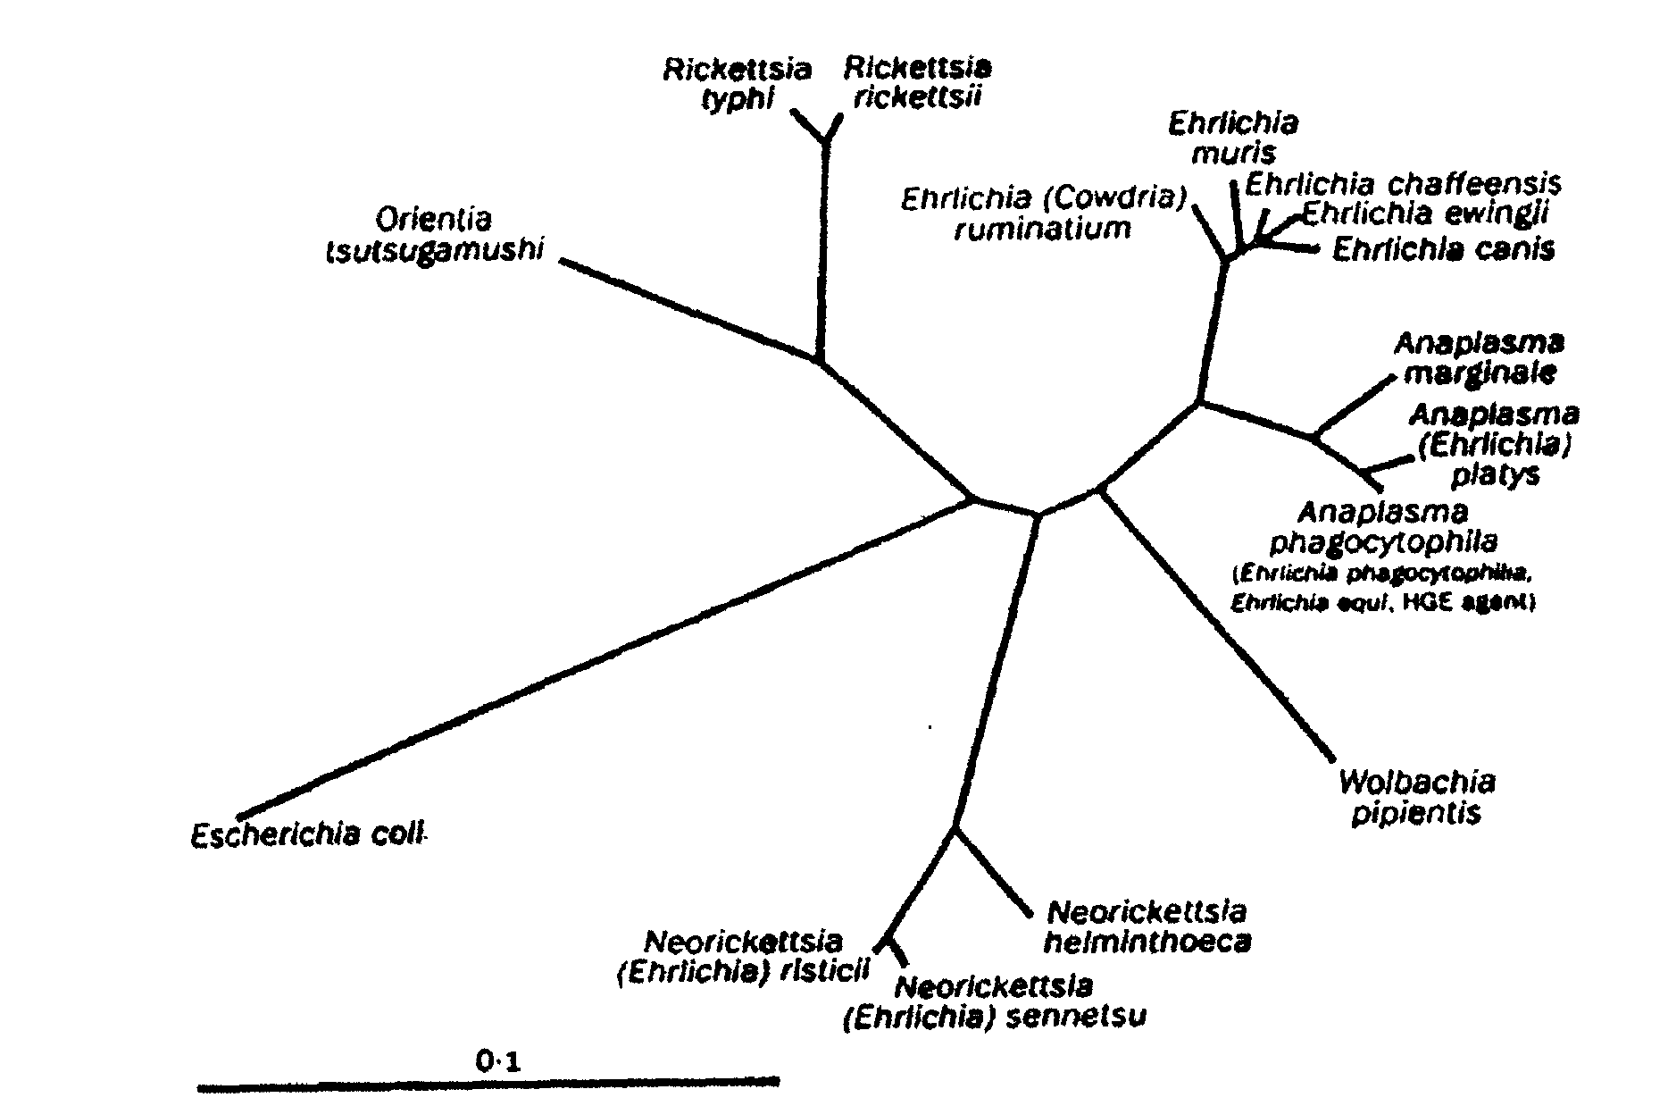
Рис.1 Филодендрограмма, демонстрирующая эволюционные взаимоотношения α₂ протеобактерий на основе секвенса 16S rРНК (Dumler J. and Walker D.,2001).

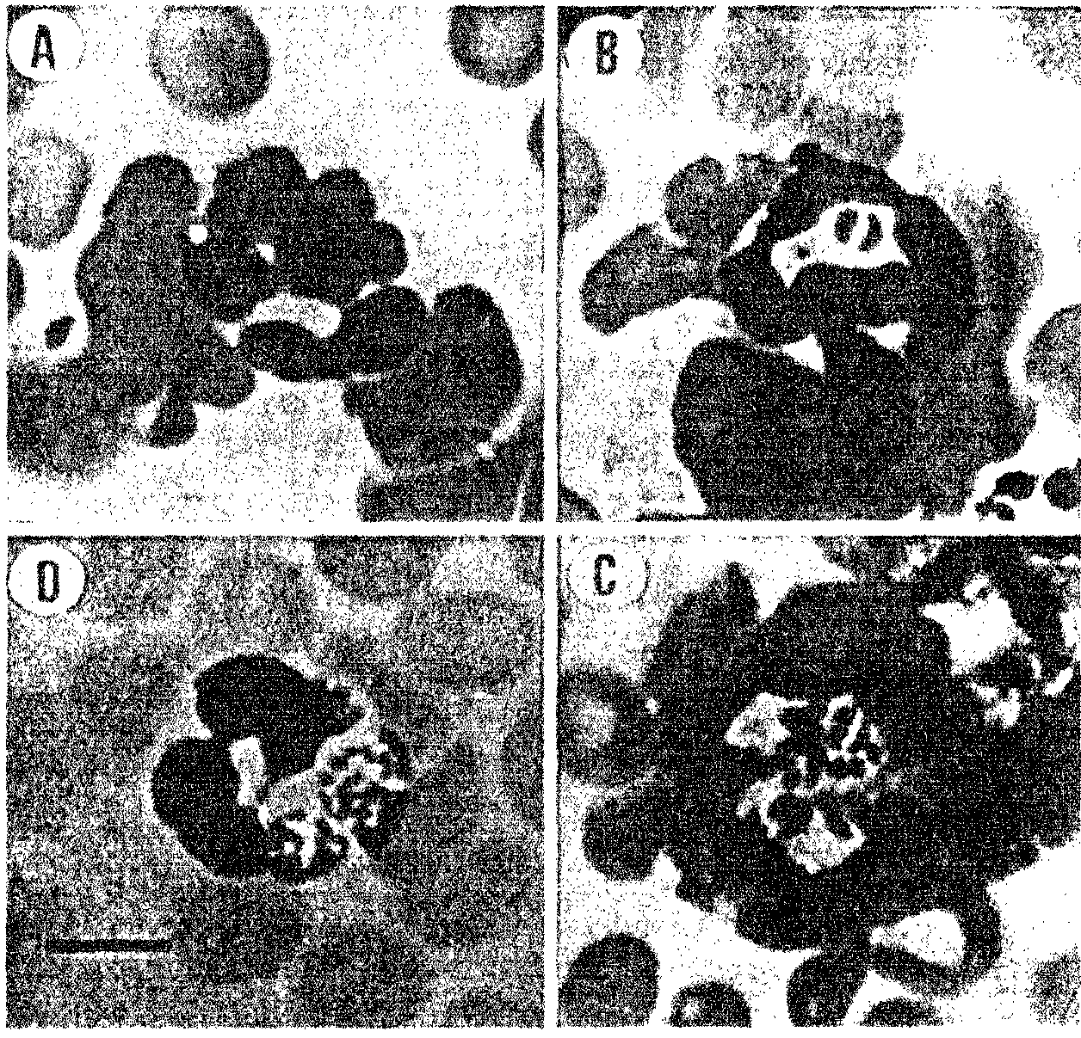

Рис.2 Характерные формы гранулоцитарных анаплазм: А-ранние кольцевидные включения, В-двойные, С-разделяющиеся двойные формы, D-классическая морула ,окраска по Романовскому, х1250.(S.Telford et al.,1996)

3. Особенности моноцитарного эрлихиоза человека

3.1.История открытия новой инфекции

Первый случай МЭЧ (и первый случай эрлихиоза человека вне Японии) был выявлен гематологом Маэда (Maeda) в госпитале в Детройте в 1986г. у пожилого мужчины с лихорадкой неясной этиологии, возникшей после присасывания клеща в штате Арканзас. У больного были отмечены лихорадка, головные и мышечные боли, азотемия, гипоксемия, тромбоцитопения и цитоплазматические включения в лейкоцитах, оцененные в дальнейшем специалистами центра по контролю заболеваемости (CDC) в Атланте как Ehrlichia sp. Серологическое обследование с антигеном E.canis подтвердило эрлихиозную этиологию заболевания. Больной длительно находился в стационаре в связи с развитием почечной недостаточности и проведением гемодиализа, желудочными и кишечными кровотечениями, развитием патологии центральной нервной системы, системного кандидоза.

В течение нескольких лет с помощью серологических тестов с антигеном E.canis в ряде штатов было выявлено много больных моноцитарным эрлихиозом среди лиц с предварительным диагнозом вызываемой Rickettsia rickettsii пятнистой лихорадки Скалистых гор (ПЛСГ) или других риккетсиозов (Eng et al.,1990). Не исключено, что отмечаемый рядом американских авторов рост заболеваемости ПЛСГ в ряде штатов США в 70-е – 80-е годы (Burgdorfer W. et al.,1975; Hattwick M.A. et al.,1976 и др.) в какой – то мере был обусловлен регистрацией больных МЭЧ под диагнозом ПЛСГ в связи со схожестью клинической картины и отсутствием до недавнего времени лабораторной диагностики МЭЧ. В Оклахоме – штате с наибольшей заболеваемостью ПЛСГ серологически доказано такое же широкое распространение МЭЧ (Harkess et al.,1989). Активное выявление и серологическое обследование лихорадящих госпитализированных больных в юго-восточной части штата Джорджия показали шестикратное превышение заболеваний МЭЧ над ПЛСГ (Fishbein et al.,1989).

У больных в анамнезе были указания на присасывание клещей, у них отмечали лихорадку, озноб, анорексию, снижение веса, потливость, головные и мышечные боли, тошноту, тромбоцитопению, повышение уровня в сыворотке крови печеночных трансаминаз, несколько реже определяли артралгии, рвоту, диаррею, боль в животе, кашель, сыпь и лейкопению. Тяжесть заболеваний варьировала от стертых до тяжелых (в т.ч. летальных) форм.

3.2. Свойства возбудителя

В первый период изучения возбудителем МЭЧ считали E.canis - возбудитель эрлихиоза собак, поскольку сыворотки больных и реконвалесцентов реагировали в реакции непрямой иммунофлюоресценции (РНИФ) с антигеном этого возбудителя в диагностически значимых титрах. Этот возбудитель передается клещами Rhipicephalus sanguineus и широко распространен среди собак (Rikihisa,1991). Разработка метода изоляции на длительно культивируемой линии клеток собачьей гистиоцитомы (DH82) позволила выделить штамм эрлихий от военнослужащего с лихорадкой неясного генеза в Fort Chaffee, штат Арканзас, который был в дальнейшем идентифицирован с помощью генетических методов. Оказалось, что он очень близок, но не идентичен (гомология 98,77%) изолятам от собак (Dawson et al.,1991). В результате проведенных исследований возбудитель МЭЧ был номинирован в качестве нового вида Ehrlichia chaffeensis (Anderson et al.,1991). Затем был описан еще один возбудитель эрлихиоза собак – E.ewingii (Anderson et al.,1992).

Морфологически возбудитель МЭЧ, как и другие эрлихии, представляют плеоморфные кокковидные или овоидной формы грамотрицательные микроорганизмы, приобретающие темно – голубой или пурпурный цвет при окраске по Романовскому. Их выявляют в специализированных вакуолях – фагосомах в цитоплазме инфицированных эукариотических клеток (чаще клетки моноцитарного ряда), в виде компактных скоплений – морул, названных так за внешнее сходство с ягодами тутового дерева (рис.2). Цитоплазматические вакуоли содержат чаще небольшое количество эрлихий, однако количество содержащих эти микроорганизмы эндосом может достигать нескольких сотен на клетку (Popov et al.,1995), см. рис3,4.

Эрлихии размножаются бинарным делением. Изучение ультраструктуры эрлихий показало их схожесть с риккетсиями и ориенциями (возбудителем лихорадки цуцугамуши). Наружная мембрана отстает от цитоплазматической мембраны и имеет волнообразный вид, внутренняя мембрана гладкая. Четко выделяются две различные морфологические формы эрлихий (аналогично хламидиям) – большего размера ретикулярные клетки с равномерным распределением рибосом и филоментов ДНК (нуклеоида) и клетки меньшего размера, с центральным расположением рибосом и филаментов нуклеоида и электронно-плотным центром (dense – cored cells – клетки с плотным центром - сердцевиной). Предполагается аналогичный хламидиям внутриклеточный цикл развития. Ретикулярные клетки характеризуют стадию вегетативного развития, уплотненные эрлихии – стационарную стадию покоя. Выход эрлихий из клетки осуществляется путем разрыва мембраны эндосомы, а затем – клеточной стенки инфицированной эукариотической клетки, возможен экзоцитоз (выдавливание) эрлихий или инфицированных вакуолей из клетки хозяина (Popov,1996).

Уже на первом этапе изучения было установлено отсутствие общих антигенных детерминант эрлихий с риккетсиями сыпнотифозной и клещевой групп, коксиеллами Бернета и боррелиями Бургдорфера, что имеет существенное практическое значение в условиях сочетанных природных очагов и общих переносчиков возбудителей этих инфекций. У представителей семейства Anaplasmataceae имеются общие антигенные детерминанты, обусловливающие наибольшую перекрестную реактивность внутри видов (геногрупп), что позволило в свое время диагностировать МЭЧ с использованием антигена E.canis. Использование техники вестерн – иммуноблота позволило выявить семь главных белков – 120, 66, 58, 44, 29, 28 и 22 кД, наибольшим набором антигенов обладает E.canis. С использованием техники моноклональных антител и моноспецифических поликлональных антител продемонстрировано, что главные, иммунодоминантные белки 120, 29, 28 и 22kDa, а также минорный 30 кД белок являются поверхностными протеинами, а белки 28 и 22 кД антигенно взаимосвязаны (Dumler et al.,1995). ДНК- клонирование показало, что белки 58 и 10 кД генетически гомологичны белкам теплового шока GroEL и GroES Escherichia coli. Белок 120 кД имеет регион идентичных 80 аминокислотных тандемных повторяющихся единиц, вероятно определяющий адгезию эрлихий к клеткам хозяина.

3.3. Клинические особенности

Большинство случаев МЭЧ выявляют у больных с тяжелыми формами клинических проявлений и формами средней тяжести. У части больных наблюдают угрожающие жизни формы заболевания, близкие по клиническому проявлению синдрому токсического шока. Летальные исходы составляют от 2% до 7%. МЭЧ чаще (в сравнении с ГАЧ) проявляется менингоэнцефалитом, синдромом легочной недостаточности, острой почечной недостаточностью, сыпью.

Анализ 237 случаев МЭЧ в США, выявленных в 1985-1990гг. в CDC, позволяет определить основные клинико-лабораторные особенности этой инфекции. Средняя длительность заболевания составила 23 дня. Жалобы и симптомы этой системной инфекции не носят специфического характера и не позволяют диагностировать эту инфекцию чисто клинически. Лихорадка выявлена у 97% больных, головные боли - в 81% случаев, мышечные боли – в 68%, анорексия – в 66%, тошнота – в 48%, рвота – в 37%, сыпь (макуло – папулезная или петехиальная) – в 6% в начале заболевания, в 25% - в течение первой недели и в 36% в целом, фарингит и кашель – в 26%, лимфаденопатия и диаррея – в 25%, боли в животе – в 22%.

Наиболее тяжелые осложнения включали дыхательную и почечную недостаточность, гипотензию, коагулопатию, геморрагические проявления, неврологические нарушения. Среди обследованных рентгенографически больных МЭЧ почти у половины выявлены инфильтраты в легких.

Использование клинико-лабораторных тестов позволило выявить лейкопению (60%), тромбоцитопению (68%), анемию, повышение печеночных трансаминаз (86%). Количество белых кровяных телец в типичных случаях уменьшалось с третьего дня заболевания с наибольшим снижением количества лимфоцитов и в меньшей степени – нейтрофилов.

Тяжелые печеночные нарушения выявлены лишь в отдельных случаях. Нарушения центральной нервной системы документированы в виде светобоязни, ступора, галлюцинаций, судорог, коматозного состояния. Отмечали плеоцитоз чаще с преобладанием лимфоцитов (хотя в 23% отмечено преобладание полиморфноядерных лейкоцитов) и возрастание белка в спинномозговой жидкости. Присутствие Ehrlichia chaffeensis в ликворе доказано с помощью полимеразной цепной реакции (ПЦР) и иммуноцитологическими методами. Отмечена периваскулярная инфильтрация лимфоцитами, плазматическими клетками, макрофагами, часть из клеток содержали эрлихии, указанная картина отмечена как в головном мозге, так и в мягких мозговых оболочках.

Наиболее частыми клиническими находками у больных с цереброспинальными циркуляторными нарушениями являлись ухудшение умственной деятельности, неустойчивая походка, атаксия, гиперрефлексия, клонус, черепномозговой паралич, спутанное сознание, менингизм. Выявлены и миокардиальные нарушения у больных МЭЧ. Заболевание по ряду проявлений напоминало лихорадку Скалистых гор (при обеих инфекциях отсутствует первичный аффект на месте присасывания клеща) за исключением сыпи, которая при МЭЧ встречается реже, носит транзиторный характер, появляется позже и редко носит петехиальный характер.
По результатам наблюдений за больными в Пермской области (Григорян Е.В. и др.,2000) клиническая картина МЭЧ характеризовалась полиморфизмом. Опорными признаками для ранней диагностики эрлихиозов являются развитие общеинфекционного синдрома в сочетании с острым безжелтушным гепатитом, поражением центральной нервной системы (легко текущий энцефалит, серозный менингит) и изменениями в периферической крови в виде тромбоцитопении, лейкопении, относительной лимфопении, сдвига лейкоцитарной формулы влево, увеличения СОЭ.
Клиническая картина МЭЧ в Приуралье схожа с описываемой картиной инфекции, вызываемой в США E.chaffensis, однако отличается более легким течением с развитием умеренно выраженных резидуальных явлений. В структуре заболевших преобладают лица в возрасте старше 40 лет, пик заболеваний приходился на конец июня – начало июля. Продолжительность инкубационного периода составила в среднем 13,3 дня (1 – 29). Лихорадка выявлена у 100% больных, в том числе острое начало с внезапным подъемом температуры до высоких цифр - у 82,6% пациентов. Температурная реакция имела фебрильный характер и достигала 38 – 40 градусов у 62 больных (89,8%), с умеренно выраженным ознобом – у 48 (69,5%).
Как частые проявления общеинфекционного синдрома регистрировали слабость, недомогание (85,5%) и головную боль (92,7%). У 28 (40,6%) пациентов интенсивные головные боли сопровождались тошнотой и рвотой. У 27 (39,1%) больных в разгар заболевания выявляли менингиальные симптомы (ригидность затылочных мышц, симптом Кернига), у 21 (30,4%) изменения в спинномозговой жидкости отсутствовали.
Поражения кожных покровов наблюдалось в виде обильной пятнисто – папулезной сыпи с локализацией на коже туловища, голенях и бедрах только у 2,9% обследованных. Сыпь появлялась на третий день заболевания и исчезала к концу первой недели без шелушения и пигментации. Увеличение ближайших к месту присасывания клеща лимфоузлов до 0,7 – 1,5 см в диаметре выявлено в 18,8%.
У большинства больных (84,1%) выявлены гиперемия лица, инъекция сосудов склер и конъюнктив, гиперемия слизистых оболочек ротоглотки. Катаральные явления со стороны верхних дыхательных путей (першение в горле, заложенность носа, сухой малопродуктивный кашель) отмечена в 42,0%.
Нарушения со стороны опорно-двигательного аппарата (53,6%) проявлялись миалгиями (чаще в икроножных мышцах – 20,2%), артралгиями в крупных суставах (34,8%) и выраженными болями в мышцах спины (10,1%).
Вовлечение сердечно – сосудистой системы в патологический процесс выявлено примерно у половины больных. Пациенты жаловались на боли в сердце, сердцебиение, кратковременное повышение артериального давления. У 34,8% отмечена относительная брадикардия, приглушение сердечных тонов – в 26,1%. Электрокардиографические изменения зарегистрированы в 27,5% и включали нарушения проводимости миокарда и процессов реполяризации в передне – перегородочной области, диффузные изменения в миокарде левого желудочка - от незначительных до выраженных. Эти изменения обычно были непродолжительными и исчезали к моменту выписки из стационара.
Изменения печени выявлено у 63,8% больных. Обычно наблюдали ее небольшое увеличение и умеренное повышение активности АЛТ. Поражение нервной системы у 39,1% проявлялось развитием общемозговой симптоматики.
В разгар заболевания выявляли лейкопению (69,6%), палочноядерный сдвиг (62,3%), увеличение СОЭ (63,8%), относительная и абсолютная лимфоцитопения (56,5%), тромбоцитопения (52,2%), абсолютная моноцитопения (24,6%).
Для лечения оказался эффективным доксициклин в дозе 100мг 2 раза в день в течение 10 – 21 дня. У реконвалесцентов в 75,7% случаев выявляли остаточные явления в виде астенического синдрома, реже – увеличения печени, изменений в гемограмме, повышения артериального давления, прохощие в течение нескольких месяцев.
3.4. Эколого-эпидемиологические особенности

Эколого-эпидемиологические закономерности МЭЧ изучены не в полном объеме, что определяется недостаточным уровнем лабораторной диагностики и небольшим количеством лабораторий, ее осуществляющих. Наиболее изучено распространение МЭЧ в США, где эта инфекция выявлена в большинстве штатов, включая Аляску и Гавайские острова, наибольший уровень отмечен в юго-западных и центрально - южных штатах, особенно в штате Арканзас(Childs et al.,1999). Ehrlichia chaffeensis была изолирована или идентифицировано в ПЦР от пациентов с МЭЧ, оленей, собак и клещей только в США. Серологически верифицированные случаи МЭЧ были выявлены в 47 штатах США, Мексике, Западной Европе, Израиле и в Африке. Антитела к Ehrlichia chaffeensis выявлены у людей в юго – восточной Азии, Африке и в России.

Существование и распространение возбудителя МЭЧ, равно как и эпидемиологические особенности, связаны с существованием природных очагов, в поддержании которых наибольшее значение имеют специфические виды клещей – переносчиков и их теплокровных хозяев – прокормителей. Основным видом клещей – переносчиков является Amblyomma americanum (the lone star tick). Меньшее значение имеет Dermacentor variabilis (the American dog tick). Иксодовые клещи этих видов широко распространены в США, основными прокормителями взрослых особей (имаго) являются белохвостые олени и собаки. Эти виды теплокровных хозяев в экспериментальных условиях высоко чувствительны к заражению Ehrlichia chaffeensis, с эрлихиемией на протяжении нескольких недель. Голодные нимфы и имаго Amblyomma americanum, полученные из личинок, нимф и имаго, накормленных на белохвостых оленях, зараженных Ehrlichia chaffeensis, через три месяца передавали возбудитель оленям, однако не передавали собакам (Ewing et al.,1995).

Эрлихии попадают в организм человека со слюной инфицированного клеща. Инкубационный период составляет чаще от 8 до 15 дней. Активизация клещей в теплый период времени определяет сезонность случаев инфекции (апрель – сентябрь с пиком в мае – июне). Отмечают связь случаев с проживанием в сельской местности, наличие в анамнезе контакта с клещами за одну – три недели до заболевания. Соотношение мужчин и женщин среди заболевших составляем 4/1, средний возраст – 44-51 лет. Наибольшее число случаев МЭЧ выявляют в зонах распространения основного переносчика - Amblyomma americanum.

Единичные случаи моноцитарного эрлихиоза выявлены серологически в нескольких странах Европы (Португалия, Испания, Бельгия); наличие выраженных перекрестных серологических реакций между различными моноцитарными эрлихиями и отсутствие подтверждения случаев молекулярно – генетическими методами или изоляцией возбудителя не позволяет окончательно оценить их достоверность (Brouqui, 1999). Вместе с тем, вызываемый E.canis моноцитарный эрлихиоз диагностирован среди собак в различных странах Е:вропы – Франции, Испании, Португалии, Италии и Германии. Не до конца понятно значение в патологии человека выявленного в очагах гранулоцитарного анаплазмоза и недавно описанного под названием “Schotti variant” нового вида микроорганизмов семейства Anaplasmataceae, наиболее генетически близкого с E.(Cowdria)ruminantium (Schouls L.M. et al.,1999). Этот вариант (вид) эрлихий выявлен в ряде стран Европы в клещах I.ricinus и преобладает над A.phagocytophila. Недавнее выявление E.muris в клещах Ixodes persulcatus в России может возобновить интерес к изучению МЭЧ в Европе.

3.5. Результаты исследований в России
В 1999г. впервые серологически подтверждено заболевание МЭЧ в России у четырех больных в г. Перми после присасывания клещей (Ravyn et al.,1999). В клещах Ixodes persulcatus, собранных с растительности на территории Пермской области, авторами был генотипирован микроорганизм из рода Ehrlichia – Ehrlichia muris. Этот вид эрлихий впервые выявлен от южно – азиатских полевок в Японии (Kawahara et al.,1993; Wen et al.,1995) и не был известен как патоген человека. Эрлихии этого вида и до настоящего времени не изолированы и не генотипированы от больных МЭЧ.
Клиническая картина МЭЧ в России охарактеризована преимущественно по результатам наблюдений за больными в Пермской области (Григорян Е.В. и др.,2000).
К настоящему времени нами установлено широкое распространение E.muris на ряде территорий Азиатской части России (табл.2) в зоне распространения основного переносчика этого вида моноцитарных эрлихий – таежного клеща Ixodes persulcatus (Шпынов С.Н. и др.,2002,2003). ДНК эрлихий и анаплазм была выявлена и идентифицирована в 17 из 878 (1,9 %) исследованных иксодовых клещей. ДНК E. muris была выявлена у 10 из 317 (3,1 %) исследованных клещей I. persulcatus. E. muris была выявлена в клещах этого вида, собранных на территории Тюменской (5,3 %), Омской (3,3 %) и Новосибирской (3,8 %) областей и Алтайского края (8,5 %).
'Schotti variant' эрлихий к настоящему времени выявлен в клещах I. persulcatus на территории Омской области (Шпынов С.Н. и др., 2004).
Можно считать достаточно вероятным распространение E.muris в пределах всего ареала этого клеща, в т.ч. в России - в пределах всего лесного пояса – от западных до восточных границ. Вместе с тем сохраняет актуальность не только изучение распространения моноцитарных эрлихий и их видовой принадлежности, но и выделение E.muris от больных МЭЧ (т.е. подтверждение их этиологической роли) и иксодовых клещей.

Табл. 2 Результаты выявления эрлихий и анаплазм в России
территория | Вид клещей | Количество положительных проб/общее количество исследованных клещей/(%) | Идентификация
Ставропольский край | Dermacentor marginatus  Dermacentor reticulatus | 0/3  0/3
Воронежская область | Dermacentor marginatus  Dermacentor reticulatus | 0/2  0/1
Оренбургская область | Dermacentor marginatus  Dermacentor reticulatus | 0/24  0/14
Челябинская область | Dermacentor reticulatus  Ixodes persulcatus | 0/38  0/39
Тюменская область | Ixodes persulcatus | 1/19/(5,3) | Ehrlichia muris
Омская область | Dermacentor reticulatus  Dermacentor marginatus  Ixodes persulcatus | 0/5  0/17  4/122/(3,3)  2/122/(1,64) | Ehrlichia muris  Ehrlichia-like sp. 'Schotti variant'
Новосибирская область | Dermacentor reticulatus  Dermacentor marginatus  Ixodes persulcatus | 0/67  0/41  1/26/(3,8) | Ehrlichia muris
Алтайский край | Dermacentor marginatus  Dermacentor reticulatus  Ixodes persulcatus  Haemaphysalis concinna | 0/27  0/41  1/47/(2,1)  4/47/(8,5)  0/20 | Anaplasma phagocytophilum  Ehrlichia muris
Красноярский край | Dermacentor nuttalli  Haemaphysalis concinna  Ixodes persulcatus | 0/33  0/56  0/20
Бурятия | Dermacentor silvarum  Dermacentor nuttalli | 0/16  0/2
Приморский край | Dermacentor silvarum  Ixodes persulcatus  Haemaphysalis concinna | 0/30  2/44/(4,5)  2/15 (13,3) | Anaplasma phagocytophilum  Anaplasma bovis
Карагандинская область | Dermacentor niveus | 0/5
Алма-Атинская область | Hyalomma asiaticum  Haemaphysalis punctata | 0/47  0/36
Восточно-Казахстанская область | Dermacentor marginatus | 0/18

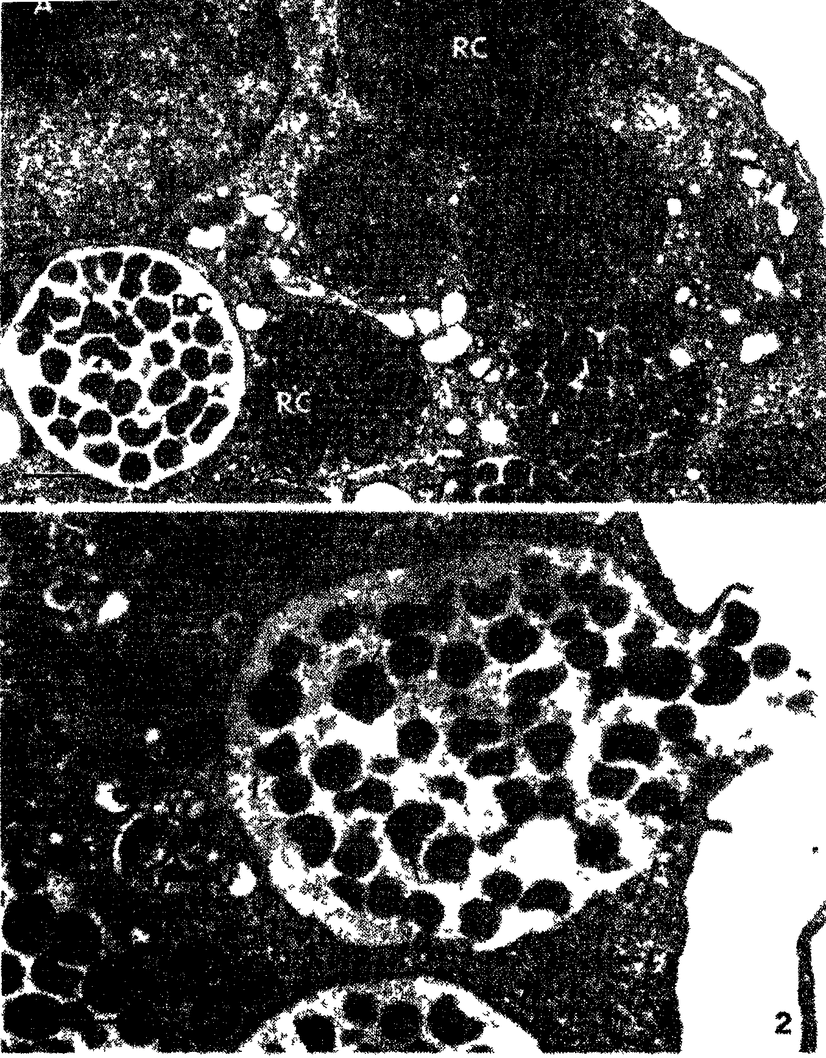
Рис.3. Е.canis в культуре клеток DH82. А-морулы содержат ретикулярные клетки (RC) плотные клетки (DC). В-выход DС из морулы

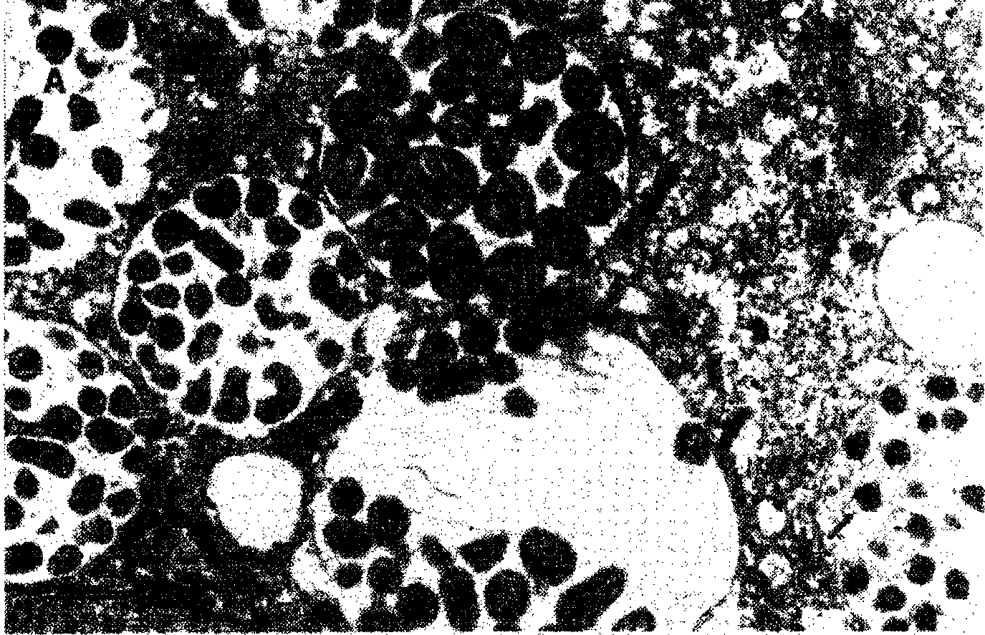

Рис.4. E.chaffeensis в культуре клеток Vero, выявляются RC и DC в морулах.
(Рис.3 и Рис.4 - электронограммы В.Л.Попова ,1996).
4. Особенности гранулоцитарного анаплазмоза человека
4.1. История изучения
Хотя Anaplasma phagocytophila была известна как патоген животных еще с 1932г., вызываемый этим микроорганизмом гранулоцитарный анаплазмоз человека не был известен по 1990г. ГАЧ был впервые выявлен в 1991г. в штате Миннесота Д.Бэккеном (Bakken J.S.) как клинический синдром потенциально летального заболевания с лихорадкой у пациента с цитоплазматическими включениями в нейтрофилах. Бэккен предположил эрлихиозную этиологию заболевания. Дальнейшие исследования были проведены им совместно с сотрудниками лаборатории Дэвида Уолкера (David H.Walker) в Гальвестоне (University of Texas Medical Branch) и в лаборатории Стефена Дамлера (J.Stephen Dumler) в Мэрилендском университете (Балтимора). Серологическое обследование на антитела к возбудителю МЭЧ дало отрицательные результаты. От Д.Бэккена 18 июня 1992г. (в последний день перед переездом С.Дамлера в Балтимору) поступила проба крови от 78 - летнего больного. Культуру эрлихий выделить не удалось, результаты серологического обследования на E.chaffeensis, E.canis, E.sennetsu и E.risticii были отрицательными.
Амплификация в ПЦР и последующее секвенирование гена 16S rRNA выявили наиболее тесные связи инфекционного агента с E.phagocytophila (патоген овец, крупного рогатого скота и оленей), E.egui (патоген лошадей), тесные связи с патогеном собачьих (canids) E.platys, связи с E.chaffeensis оказались слабее, и в наименьшей степени отмечено родство с E.sennetsu. Выявление еще 12 аналогичных случаев заболеваний с наличием морул в нейтрофилах и подтвержденных в ПЦР со специфическими праймерами свидетельствовало о существовании отдельного эрлихиоза человека с преимущественным поражением гранулоцитов, аналогичного гранулоцитарным эрлихиозам (анаплазмозам) животных (Walker, Dumler,1996).
К 1997г. было выявлено более 450 случаев ГАЧ в США, а также в Европе. В США инфекция распространена преимущественно на северо-востоке, среднем Западе, в северной Калифорнии. В Европе ГАЧ выявлена преимущественно на северо-западе и в Восточной Европе, одновременно с распространением соответствующих инфекций у жвачных животных, собак и лошадей. Первые случаи ГАЧ в Европе выявлены в Словении (Petrovec et al.,1997). Случаи ГАЧ в Европе относительно редки (Lotric-Furlan et al.,1998; Bjorsdorff et al.,1998; Van Dobbenburgh et al.,1999), хотя специфические антитела в Европейских странах у людей распространены достаточно широко. Основным вектором возбудителя ГАЧ считают клещей группы Ixodes ricinus - I.persulcatus. Anaplasma marginale была выявлена в клещах Boophilus microplus с крупного рогатого скота в Тибете, гранулоцитарные анаплазмы были идентифицированы с помощью ПЦР и секвенирования в северо – восточных районах Китая, эндемичных по иксодовым клещевым боррелиозам, в клещах Ixodes persulcatus (B.Wen et al.,2002).
4.2.Эпидемиологические особенности
Заболевания ГАЧ встречаются не только в сельской местности, но и в пригородных зонах даже таких крупных городов как Нью-Йорк. Хотя средние показатели заболеваемости в штатах Нью-Йорк и Коннектикут составляют от 3 до 16 на 100 тысяч населения, активное выявление больных в очагах в Коннектикуте и северо-западном Винсконсине увеличило эти показатели до 51-58 на 100 тысяч населения. Реальная интенсивность контактов с возбудителем значительно выше, чем заболеваемость, поскольку частота серопозитивных результатов к возбудителю ГАЧ в северо-западном Винсконсине превышает 15%, среди подвергшихся нападению клещей в Швеции – 15-20%. От 75 до 85% больных ГАЧ имеют в анамнезе нападение или присасывание иксодовых клещей за 7 – 11 до заболевания. Средний возраст больных больше, чем при других клещевых инфекциях, и составляет в среднем от 44 до 60 лет. Соотношение мужчин и женщин среди заболевших составляет три к одному. Наибольшему риску подвергаются жители сельских районов, а также люди, содержащие собак. Большинство случаев в восточных районах США и в Европе выявляют в летние месяцы с пиком в июне – июле и небольшим повышением числа заболеваний в ноябре, что соответствует активности взрослых (имаго) клещей.
В процессе метаморфоза иксодид анаплазмы передаются от стадии к стадии через линьки (трансстадиально), но не трансовариально. Клещи, которые известны как специфические переносчики E.phagocytophila, включают представителей Ixodes persulcatus комплекса – I.scapularis (восток Северной Америки), I.pacificus (западная часть Северной Америки), I.ricinus (Европа) и I.persulcatus (Восточная Европа, Азия). На востоке Северной Америки нимфы I.scapularis, которые инфицируются на стадии личинок при питании на содержащих в крови анаплазмы мелких млекопитающих, появляются поздней весной и ранним летом и питаются преимущественно на белоногих мышах (Peromyscus leucopus), у которых наблюдается транзиторная или персистентная инфекция. Новое поколение личинок, которое появляется в середине лета, часто питается на уже содержащих в крови анаплазмы мелких млекопитающих, что поддерживает цикл циркуляции. Инфицированные нимфы и имаго клещей могут нападать и присасываться к людям, передавая им анаплазмы. Олени играют важную роль как прокормители (хозяева) имаго Ixodes spp и резервуар гранулоцитарных анаплазм. В Великобритании и на Европейском континенте в качестве резервуарного хозяина гранулоцитарных анаплазм рассматривают косуль Capreolus capreolus. Интересно, что лесные крысы Neotoma spp и их паразиты I.spinipalpis, которые редко нападают на людей, также способны поддерживать отдельный энзоотический цикл этого возбудителя, что выявлено в нескольких южных штатах США.
Наблюдается диспропорция между относительно высокой инфицированностью переносчиков в очагах и небольшим числом описанных случаев ГАЧ (Petrovec, Avsic Zupanc,2002), что может быть связано с гетерогенностью генетических и биологических свойств анаплазм. В клещах Ixodes scapularis выявлены генетические варианты Anaplasma phagocytophila, вызывающие и не вызывающие заболевания человека, отличающиеся по патогенности для мышей (Massung R.F. et al.,2002).
4.3. Клинические особенности
В соответствии с рабочей гипотезой патогенеза (Walker D.H., 2002) нейтрофилы приобретают инфекционный агент в месте присасывания клеща или после диссеминации в костный мозг или другие ткани. Инфицированные нейтрофилы активируются для секреции хемокинов, которые мобилизуют клетки иммунного воспаления, такие как лимфоциты и макрофаги. Эти клетки в дальнейшем продуцируют такие провоспалительные цитокины, как гамма - интерфероны и усиливают воспалительный компонент реакции. Гамма – интерферон необходим для элиминации возбудителя и тесно ассоциирован с гистопатологическими проявлениями. Часто выявляют небольшие аггрегаты лимфоцитов и макрофагов, включающие апоптотические и гемофагоцитические клетки и другие проявления активации мононуклеарных фагоцитов.
Клиническая картина гранулоцитарного анаплазмоза менее специфична, чем МЭЧ. Обычные проявления ГАЧ – лихорадка неясной этиологии, у больных также отмечают головные и мышечные боли, недомогание – комплекс, который напоминает синдром острой респираторной вирусной инфекции (ОРВИ). Другие проявления наблюдают менее чем у половины больных – тошнота, рвота, боли в брюшной области, анорексия, диарея, боли в суставах, кашель. Сыпь выявляют не более чем у 10% больных ГАЧ. Лабораторными методами чаще выявляют тромбоцитопению (92%), повышение уровня аспартатаминотрансферазы (91%) и сывороточного креатинина (70%), достаточно часто – анемию, лейко - и лимфопению.
Тяжесть и формы клинического проявления в различных частях нозоареала существенно отличаются. В Словении клиническая картина ГАЧ значительно мягче, чем в США (Висконсин и Миннесота) и в Швеции, где нередко наблюдают такие тяжелые проявления, как септический синдром, синдром токсического шока, синдром острого нарушения дыхания, миокардит, неврологические нарушения, такие как димиелинизирующии полиневриты. Менингиты и менингоэнцефалиты встречаются значительно реже, чем при МЭЧ.
У многих больных ГАЧ лихорадка и другие клинические проявления быстро проходят при лечении тетрациклинами, в нелеченных случаях длительность заболевания может составлять до двух месяцев. Для ГАЧ не характерны рецидивы и персистентная инфекция. Более тяжелое клиническое течение связано с пожилым возрастом, диабетом, коллагенозами, иммуносупрессивной терапией, несвоевременной диагностикой или отсутствием лечения. Летальные исходы составляют от 0,5% до 1,0% и большинство смертельных исходов является результатом оппортунистических инфекций и инвазий, включающих диссеминированный кандидоз, легочной аспергиллез, некротизирующий герпетический фарингит, криптококкоз.
Поскольку ГАЧ – потенциально серьезная или даже летальная инфекция, ранняя диагностика и лечение имеют жизненные показания. Эмпирическая антибиотикотерапия до лабораторного подтверждения возможна, если нет возможностей экспресс – диагностики. Больные из эндемичных по ГАЧ территорий с проявлениями неясной лихорадки, недомогания, наползания или присасывания клещей, с тромбоцитопенией и (или) лейкопенией, повышенным уровнем сывороточных аланин - и аспартат - трансаминаз должны быть заподозрены на эту инфекцию. Тонкие мазки периферической крови должны быть исследованы на наличие внутри нейтрофилов скоплений небольших бактерий (морулы), выявление которых позволяет осуществить раннюю индикацию ГАЧ максимально у 62% больных из Северной Америки на первой неделе заболевания. У больных из Европы частота позитивных результатов при обследовании аналогичных больных оказалась ниже. ПЦР позволяет выявлять E.phagocytophila в крови в острую фазу до применения антибиотиков максимально у 67% больных. Можно также использовать выделение на культуре клеток HL-60, однако, такими возможностями обладают немногие лаборатории, а получение результатов может затягиваться на несколько недель.
4.5. Результаты изучения ГАЧ в России
Эрлихии геногруппы ГАЧ были первоначально выявлены в клещах Ixodes persulcatus в Балтийском регионе России (Дубинина Е.В. и Алексеев А.Н.,1999; Alekseev A.N. et al.,2001) и граничащих с Российским Дальним Востоком северо-восточных районах Китая (Cao W.-C. et al.,2000), в дальнейшем – на Дальнем Востоке России – в Приморском (Шпынов С.Н. и др., 2004) и Хабаровском (Медянников О.Ю. и др.,2001) краях. К настоящему времени гранулоцитарные эрлихии выявлены также в Новосибирской области (Morozova O. et al.,2002) и Алтайском крае (Шпынов С.Н. и др.,2003). Случаи гранулоцитарного эрлихиоза у людей были выявлены ретроспективно в Алтайском крае в 1999г. (Рудаков Н.В. и др.,2001) и в Новосибирской области в 2002г. (Рудаков и др.,2002). На территории Алтайского края на фоне роста заболеваемости клещевым риккетсиозом (КР) часть случаев серонегативного КР была верифицировано с использованием реакции непрямой иммунофлюоресценции (РНИФ) как гранулоцитарный эрлихиоз (Рудаков и др.,2000). Случаи ГАЧ в Новосибирской области протекали более тяжело, часто на фоне описторхоза. Гранулоцитарные эрлихии были недавно выявлены также в таежных клещах на территории Пермской области, где ранее в этом виде переносчиков была выявлена E.muris (Ravyn V.D. et al.,1999). Можно считать достаточно вероятным распространение возбудителя ГАЧ в России в пределах всего ареала клещей Ixodes persulcatus, с возможными эпидемическими проявлениями очагов этой инфекции. Несомненна необходимость дифференциации случаев ГАЧ от других распространенных клещевых инфекций – прежде всего с клещевым энцефалитом, иксодовыми клещевыми боррелиозами и риккетсиозами.

5. Лабораторная диагностика ГАЧ и МЭЧ
Серологическая диагностика в настоящее время – наиболее распространенный подход для подтвеждения диагноза ГАЧ и МЭЧ. Методы включают реакцию непрямой иммунофлюоресценции (РНИФ), иммуноферментный анализ (ELISA), иммуноблоттинг, основанный на рекомбинантных белках (ELISA/иммуноблоттинг). В целом эти методы высоко чувствительны и достаточно специфичны. Уже на первом этапе изучения было установлено отсутствие общих антигенных детерминант с риккетсиями сыпнотифозной и клещевой групп, коксиеллами Бернета и боррелиями Бургдорфера, что имеет существенное практическое значение в условиях наличия сочетанных природных очагов и общих переносчиков. Сероконверсия – лучший метод подтверждения на первой (25% больных) - второй (75%) неделях заболевания.
Однако определенные проблемы могут быть при диагностике больных с другими эрлихиозами (прежде всего – дифференциация ГАЧ/МЭЧ), у больных с аутоиммунными заболеваниями, в больных с активной инфекцией вирусом Эпштейн – Барр. У представителей семейства Anaplasmataceae имеются общие антигенные детерминанты, обусловливающие наибольшую перекрестную реактивность внутри видов (геногрупп), что позволило в свое время диагностировать МЭЧ с использованием антигена E.canis. В первый период изучения возбудителем МЭЧ считали E.canis - возбудитель эрлихиоза собак, поскольку сыворотки больных и реконвалесцентов реагировали в реакции непрямой иммунофлюоресценции (РНИФ) с антигеном этого возбудителя в диагностически значимых титрах. Оказалось, что он очень близок (гомология 98,77%), но не идентичен изолятам от собак (Dawson et al.,1991). В результате проведенных исследований возбудитель МЭЧ был номинирован в качестве нового вида Ehrlichia chaffeensis (Anderson et al.,1991). Затем был описан еще один возбудитель эрлихиоза собак – E.ewingii (Anderson et al.,1992).
По данным Ravyn с соавторами (1998) две из четырех сывороток больных пятнистой лихорадкой Скалистых гор были перекрестно реактивны в РНИФ с антигеном, полученным на инфицированной штаммом ГАЧ человеческого происхождения культуре клеток HL – 60. С учетом значительного клинического сходства ПЛСГ и ГАЧ перекрестная реактивность в РНИФ может создавать определенные проблемы в верификации диагнозов этих инфекций, часто имеющих сопряженные очаги.
Антитела к возбудителю ГАЧ могут выявляться у переболевших на протяжении ряда лет и не информативны для определения эффективности проведенного лечения. Кроме того, применяемые методы мало стандартизированы и получаемые в различных лабораториях результаты не всегда сопоставимы.
Исследования нуклеотидных последовательностей гена 16 рРНК показало, что агент ГЭЧ близко связан с ветеринарными патогенами E.equi и E. phagocytophila. Антитела, выработанные у пациентов перенесших ГЭЧ, реагируют с E. equi и E. phagocytophila; на основании этого была выдвинута гипотеза, что эти виды эрлихий близко связаны. Возбудитель ГЭЧ, E. equi, и E. phagocytophila имеют выраженное антигенное сходство, доказанное при исследованиях в МФА и иммуноблотом. Все сыворотки реконвалесцентов с ГЭЧ и от животных, зараженных или иммунизированных E. equi или E. phagocytophila реагировали с E. equi МФА, и не реагировали с E. chaffeensis. Сыворотки людей и животных, полученные после инфекции или иммунизации другими видами Ehrlichia, а также видами Rickettsia, Bartonella не реагировали в МФА с антигеном E. equi. Иммуноблоты E. equi показали целых 19 полос с лошадиной антисывороткой к E. equi. Все сыворотки к возбудителю ГЭЧ, E. equi, и E. phagocytophila, реагировали с 44-kDa антигеном E. equi, в то время как сыворотки к другим видам эрлихий реагировали с этим антигеном редко или вообще не реагировали. Сыворотки к возбудителю ГЭЧ, E. equi, и E. phagocytophila, но не к другим эрлихиям также реагировали иногда с 25-, 42-, и 100-kDa антигенами. Большинство сывороток реагировало с антигенами приблизительно между 56 и 75 kDa, вероятно с белками теплового шока.
Совершенствуются методы генодиагностики и генетической идентификации анаплазм и эрлихий. Методами дегенеративной ПЦР и «Genome Walker» были определены нуклеотидные последовательности гена gltA, 13 видов, представляющих семейство Anaplasmataceae (Inokuma, at el. 2001): Ehrlichia chaffeensis, Ehrlichia canis, Ehrlichia muris, а также Ehrlichia sp., недавно выявленный в Ixodes ovatus, Cowdria ruminantium, Ehrlichia phagocytophila, Ehrlichia equi, возбудитель ГЭЧ, Anaplasma marginale, Anaplasma centrale, Ehrlichia sennetsu, Ehrlichia risticii, и Neorickettsia helminthoeca. Длина полученных нуклеотидных последовательностей гена gltA исследованных видов составила от 1197 (E. sennetsu и E. risticii) до 1254 (A. marginale и A. centrale) пар оснований, соотношение G/C составило от 30.5 % (Ehrlichia sp. из Ixodes ovatus) до 51.0 % (A. centrale). Процент гомологии полученных нуклеотидных последовательностей составил от 49.7 % (между E. risticii и A. centrale) до 99.8 % (между возбудителем ГЭЧ и E. equi). Проценты гомологии полученных последовательностей аминокислот, были от 44.4 % (между E. sennetsu и E. muris) до 99.5 % (между возбудителем ГЭЧ и E. equi), тогда как эти показатели при изучении 16 рРНК гена были от 83.5 % (между E. risticii и Ehrlichia sp. из Ixodes ovatus) до 99.9 % (между возбудителем ГЭЧ, E. equi и E. phagocytophila). Конфигурация филогенетических деревьев, построенных на основании полученных нуклеотидных последовательностей или последовательностями аминокислот gltA гена была подобна полученному при сравнении последовательностей гена 16 рРНК, но показала большую ценность значения бутстрэп.
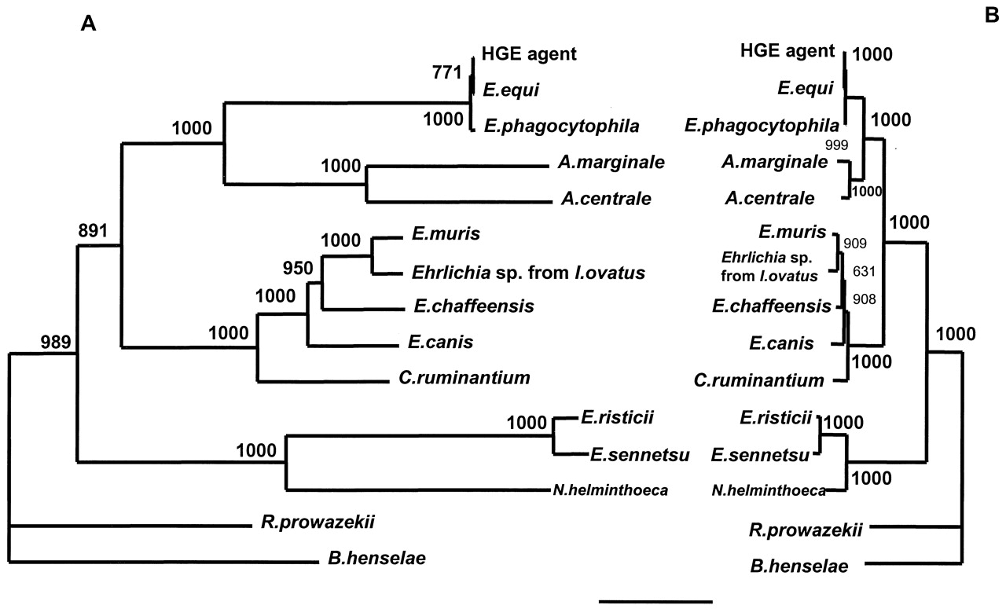
Дальнейший анализ, проведенный на основании выравнивания нуклеотидных последовательностей gltA гена изученных видов, позволил разработать два набора праймеров для амплификации эрлихий клещевого биотипа («tick-borne» Ehrlichia) и геногруппы Neorickettsia (N. helminthoeca, E. sennetsu, и E. risticii), соответственно.
Zhi (1999) был клонирован и изучен ген p44, кодирующий главный белок наружной мембраны 44-kDa. Было показано, что p44 мультигены имеют несколько активных сайтов экспрессии, и экспрессия регулируется на транскрипционном уровне. Это обуславливает уникальный механизм проявления разнообразия белков наружной мембраны 44-kDa возбудителя ГЭЧ. Характеристика p44-гомологичных генов, экспрессированных возбудителем ГЭЧ в культуре ткани, может помочь в понимании роли семейства мультигена p44 в патогенезе и иммунном ответе при ГЭЧ.
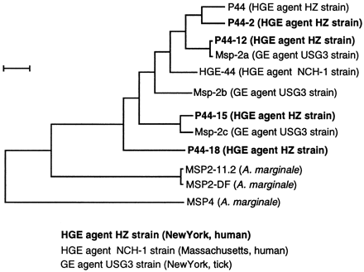
Ank ген кодирует белок с молекулярным весом 131.2 kDa возбудителя ГЭЧ, который распознается сыворотками собак и людей, инфицированных этим видом эрлихий (Massung R. F. J., 2000). Для оценки филогенетических связей возбудителя ГЭЧ из различных географических регионов и от различных видов хозяев, ank ген был амплифицирован в ПРЦ и секвенирован из различных источников. В том числе были исследованы 10 образцов крови пациентов с подтвержденным диагнозом ГЭЧ (три - из Нью-Йорка, четыре - из Висконсина, два - из Словении, и один из Швеции). Также были исследованы образец Ehrlichia phagocytophila, выделенный от собаки из штата Миннесота, Ehrlichia equi из Калифорнии, Ehrlichia phagocytophila из Швеции, и Ehrlichia phagocytophila изолят USG3. Полученные последовательности показали высокий уровень гомологии (>95.5 %), с самым низким соответствием, встречающимся между возбудителем ГЭЧ (Нью-Йорк) и E. phagocytophila (Швеция). Несколько делеций по 3 паре оснований и варьирующее число прямых повторов по 51 и 81 парам оснований были определены. Последовательности, полученные при изучении различных образцов возбудителя ГЭЧ, из Северной Америки показали самый высокий процент гомологии (> 98.1 %). Однако филогенетические исследования указали, что эти образцы представляют два отдельных клайда, один, включал последовательности от трех образцов возбудителя ГЭЧ из Нью-Йорка и изолята USG3, а другой клайд представлен последовательностями возбудителя ГЭЧ из Винсконсина и Ehrlichia phagocytophila, выделенный от собаки (штат Миннесота). Две последовательности из нью-йоркских образцов и от изолята USG3 показали 100%-ую идентичность (3696 п. о.). Аналогично, три последовательности образцов возбудителя ГЭЧ из Висконсиа и Ehrlichia phagocytophila, выделенного от собаки (штат Миннесота) показали полную идентичность (3 693 п.о.). В целом, генетический анализ, основанный на сравнении последовательностей ank гена показал, что гранулоцитарные эрлихии близко связаны, вызывают заболевания у различных видов млекопитающих, и могут быть сгруппированы, по крайней мере, в три различных клайда, два североамериканских и один европейский.
Анализ последовательностей гена rpoB, кодирующего beta-субъединицу РНК-полимеразы, использован при изучении филогенетических взаимоотношений девяти видов из родов Ehrlichia, Neorickettsia, Wolbachia и Anaplasma (Taillardat-Bisch AV, Raoult D, Drancourt M., 2003). Полные нуклеотидные последовательности, полученные для A. phagocytophilum, E. chaffeensis, N. sennetsu, N. risticii, A. marginale и W. pipientis были самыми длинными среди rpoB последовательностей в GenBank (от 4074 для N. sennetsu до 4311 п.о. для W. pipientis). Дополнительные частичные rpoB последовательности были получены для E. canis, E. ruminantium и E. muris. Идентичные филогенетические деревья были получены после множественного выравнивания нуклеотидных последовательностей и последовательностей аминокислот, используя maximum-likelihood или parsimony method. Результаты соответствуют данным, полученным при изучении филогенических связей между этими бактериями на основании анализа нуклеотидных последовательностей генов 16 рРНК, groESL и gltA, и подтверждает наличие четырех монофилетических клайдов. Нуклеотидные последовательности гена rpoB имели больше отличий, чем у генов 16 рРнк groESL между видами. Возможно, изучение этого гена является более тонким инструментом при изучении различий между видами трибы Anaplasmataceaie и установления филогенетических взаимосвязей.
К настоящему времени для РНИФ наборы выпускают фирмы «Focus (MRL Diagnostics)» и «Panbio». Лабораторная диагностика в России с использованием разработанных в стране диагностикумов до последнего времени отсутствовала. К настоящему времени разработаны тест-системы для выявления IgM- и IgG- антител к возбудителям ГАЧ и МЭЧ и тест-системы ПЦР для выявления анаплазм и эрлихий («Омникс», Санкт-Петербург).

Заключение
Гранулоцитарный анаплазмоз и моноцитарный эрлихиоз человека – два клинически и этиологически близкие нозологические формы являются ярким примером ранее неизвестных «новых» природноочаговых инфекций. Их выявление стало возможным только в связи с совершенствованием методов лабораторной диагностики, однако именно аспекты лабораторного выявления заболеваний и подтверждения диагнозов МЭЧ и ГАЧ и до настоящего времени представляют наибольшую проблему в большинстве стран. Можно считать достаточно доказанным природноочаговый и оппортунистический характер этих клинически часто тяжелых и даже летальных инфекций, а также достаточную распространенность гранулоцитарного эрлихиоза человека в России. На большинстве территорий заболевания этими инфекциями до сих пор регистрируют под диагнозами других передаваемых иксодовыми клещами инфекций (клещевой энцефалит, иксодовые клещевые боррелиозы, клещевой сыпной тиф и другие клещевые риккетсиозы), что связано со схожестью отдельных клинических проявлений этих инфекций, а также недостаточной базой для их лабораторной диагностики.
Несмотря на фрагментарный к настоящему времени характер изучения ГАЧ и МЭЧ в России, можно считать достоверно доказанным их преимущественные экологические и эпидемиологические связи с клещами рода Ixodes, преимущественно Ixodes persulcatus. В последние годы в результате эколого-эпидемиологических и молекулярно – генетических исследований в клещах группы Ixodes persulcatus, наряду с вирусами комплекса клещевого энцефалита и боррелиями генокомплекса Borrelia burgdorferi sensu lato, выявлен ряд новых микроорганизмов - прежде всего риккетсий, эрлихий, анаплазм, патогенность которых для человека только уточняется. Это обстоятельство необходимо учитывать при дифференциальной диагностике передаваемых иксодовыми клещами инфекций, особенно на территориях с полидоминантным типом населения переносчиков (смешанной иксодофауной).
Среди этой категории микроорганизмов выявляют в последние годы возбудителей новых оппортунистических природноочаговых инфекций (вызываемый Rickettsia slovaca синдром TIBOLA – лимфоаданопатия после присасывания инфицированного риккетсиями клеща, например). Именно поэтому особого внимания клиницистов и эпидемиологов заклуживают случаи серологически неподтвержденных случаев классических клещевых инфекций – клещевого энцефалита, иксодовых клещевых боррелиозов, клещевого риккетсиоза (клещевого сыпного тифа), тем более что большинство новых клещевых инфекций с очень большим трудом поддается клинической дифференциации ввиду схожести большинства проявлений. Несомненно, уже в ближайшие годы будут существенно изменены представления о спектре клещевых патогенов и передаваемых иксодидами микроорганизмов – оппортунистов и номенклатуре вызываемых ими новых природноочаговых инфекций.

Основная литература
- Woese C.R., Kandler O., Wheelis M. Towards a natural system of organisms: proposal for domains Archaea, Bacteria, and Eukaria//Proc.Natl.Acad.Sci.USA,1990.- vol.87.- P.4576-4579.
- Rudakov N.V., Shpynov S.N., Samoilenko I.E.and Tankibaev M.A. Ecology and epidemiology of spotted fever group rickettsiae and new data from their study in Russia and Kazakhstan// Ann. NY Acad. Sci.,2003, vol.990,june 2003.Rickettsiology: present and future directions- p.12-24.
- Walker D.H., Dumler J.S. Emergence of the ehrlichioses as human health problems// Emerg. Infect. Dis.,1996, vol.2, N1.-p.18-27.
- Dumler J.S. and Walker D.H. Tick – borne ehrlichioses// Lancet Inf.Dis.,2001,april.-p.21-28.
- Коренберг Э.И. Эрлихиозы – новая для России проблема инфекционной патологии// Мед.паразитол.,1999.- №4.- С.10-14.
- Лобан К.М., Лобзин Ю.В., Лукин Е.П. Риккетсиозы человека: руководство для врачей.- М.- С.-Петербург: «Элби»,2002.- 476с.
- Donatien A. and Lestoquard F. Existence en Algerie d’une Rickettsia du chien// Bull.Soc.Path.Exot.,1935.- vol.28.- P.418-419.
- Cowdry E.V. Studies on the aetiology of heartwater.1.Observation of a rickettsia, Rickettsia ruminantium (n.sp.) in the tissues of infected animals// J.Exp.Med.,1925.- vol.42.- P.231-252.
- Gordon W.S., Brownlee A. and Wilson D.R. Studies in louping ill, tick-borne fever and scrapie// Proc.3rd Int.Congr.Microbiol., NY,1940.-P.362-363.
- Misao T. And Kobayashi Y. Studies on infectious mononucleosis (glandular fever).1. Isolation of etiologic agent from blood, bont marrow and lymph node of a patient with infectious mononucleosis by using mice// Kyushu J.Med.Sci.,1955.-N6.-P.145-152.
- Ristic M. And Hussoll D. Tribe 11. Ehrlichiae,P.704-711. In: N.R.Krieg and J.G.Holt (eds.), Bergey’s manual of systematic bacteriology,1984,vol.1. The Williams and Wilkins Co., Baltimore,MD.
- Maeda K., Markowitz N., Hawley R.C. et al. Human infection with Ehrlichia canis, a leukocytic rickettsia// N.Engl.J.Med.,1987.-N316.- P.853-856.
- Bakken J.S., Dumler J.S., Chen S.M. et al. Human granulocytic ehrlichiosis in the upper midwest United States: a new species emerging?// JAMA,1994.-N272.- P.212-218.
- Chen S.-M., Dumler J.S., Bakken J.S., Walker D.H. Identification of a granulocytotropic Ehrlichia species as the etiologic agent of human disease// J.Clin.Microbiol.,1994.-N32.- P.589-595.
- Eng T.R., Harkess J.R., Fishbein D.B. et al. Epidemiologic, clinical, and laboratory findings of human ehrlichiosis in the United States// JAMA,1988.-N264.- P.2251-2258.
- Burgdorfer W. A review of Rocky Mountain spotted fever (tick – borne typhus) its agent, and its tick vectors in the United States// J.Med.Entomol.,1975.- vol.11.- P.269-278.
- Hattwick M.A., O’Brien R.J., Hanson B.F. Rocky Mountain spotted fever: epidemiology of an increasing problem// Ann.Intern.Med.,1976.- vol.84.- P.732.
- Harkess J.R., Ewing S.A., Crutcher J.M. et al. Human ehrlichiosis in Oklahoma//J.Infect.Dis.,1989.- vol.159.- P.576-579. Harkess J.R., Ewing S.A., Crutcher J.M. et al. Human ehrlichiosis in Oklahoma//J.Infect.Dis.,1989.- vol.159.- P.576-579.
- Fishbein D. et al. Human Ehrlichiosis: prospective active surveillance in febrile hospitalizated patients// J.Infect.Dis.,1989.- vol.160.-N5.- P.803-809.
- Rikihisa Y. The tribe Ehrlichieae and ehrlichial diseases// Clin.Microbiol.Rev.,1991.-N4.- P.286-308.
- Dawson J.E., Anderson B.E., Fishbein D.B. et al. Isolation and characterization of an Ehrlichia sp. From a patient diagnosed with human ehrlichiosis// J.Clin.Microbiol.,1991.-N29.- P.2741-2745.
- Anderson B.E., Dawson J.E., Jones D.C., Wilson K.H. Ehrlichia chaffeensis, a new species associated with human ehrlichiosis// J.Clin.Microbiol.,1991.-N29.- P.2838-2842.
- Anderson B.E., Greene C.E., Jones D.A., Dawson J.E. Ehrlichia ewingii sp.nov., the etiologic agent of canine granulocytic ehrlichiosis// Int.J.Sys.Bacteriol.,1992.-N42.- P.299-302.
- Popov V.L., Chen S.-M., Feng H.-M., Walker D.H. Ultrastructural variation of cultured Ehrlichia chaffeensis// J.Clin.Med.,1995.- vol.43,N2.- P.411-421.
- Popov V.L. Comporative ultrastructure of Ehrlichiae// Rickettsiae and rickettsial diseases: proceedings of the Vth International Symposium.- Bratislava, Veda,1996.- P.303-317.
- Dumler J.S., Asanovich K.M., Bakken J.S. et al. Serologic cross – reactions among Ehrlichia equi, Ehrlichia phagocytophila, and human granulocytic Ehrlichia// J.Clin.Microbiol.,1995.- vol.33.- P.1098-1110.
- Childs J.E., McQuiston J., Sumner J.W. et al. Human monocytic ehrlichiosis due to Ehrlichia chaffeensis: how do we count the cases? (In: Raoult D, Brouqui P, eds.). Rickettsiae and rickettsial diseases at the turn of the third millenium, Elsevier, Paris, 1999, 220-232.
- Ewing S.A., Dawson J.E., Kokan A.A. et al. Experimental transmission of Ehrlichiachaffeensis (Rickettsiales: Ehrlichieae) among white-tailed deer by Amblyomma americanum (Acari: Ixodidae)// J.Med.Entomol.,1995.- vol.32.- P.368-374.
- Brouqui P. Ehrlichiosis in Europe (In: Raoult D, Brouqui P, eds). Rickettsiae and rickettsial diseases at the turn of the third millenium, Elsevier, Paris, 1999, 220-232.
- Schouls L.M., Van de Pol, Rijpkema S.G.T. and School C.S. Detection and identification of Ehrlichia, Borrelia burgdorferi sensu lato, and Bartonella species in Dutch Ixodes ricinus ticks// J.Clin.Microbiol.,1999.-N37.- P.2215-2222.
- Ravyn M.D., Korenberg E.I., Oeding J.A. et al. Monocytic Ehrlichia in Ixodes persulcatus ticks from Perm, Russia// Lancet,1999.- vol.353.- P.722-723.
- Kawahara M., Suto C., and Rikihisa Y. Characterization of ehrlichial organisms isolated from a wild mouse// J.Clin.Microbiol.,1993.- vol.31.- P.89-96.
- Wen B., Rikihisa Y., Mott J. et al. Ehrlichia muris sp.nov., identified on the basis of 16S rRNA base sequence and serological, morphological, and biological characteristics// Int.J.Syst.Bacteriol.,1995.-N45.- P.250-254.
- Petrovec M., Avsic Zupanc T. Epidemiology and ecology of ehrlichiosis in Europe// Intern.Conference on Rickettsiae and Rickettsial Diseases: Book of abstracts.- Ljubljana,2002.-p.9.
- Massung R.F., Mather T.N., Priestley R.A and Levin M.L. Inability of a variant of Anaplasma phagocytophila to infect mice// Intern.Conference on Rickettsiae and Rickettsial Diseases: Book of abstracts.- Ljubljana,2002.-p.18.
- Григорян Е.В., Воробьева Н.Н., Коренберг Э.И. и др. Первые данные о клиническом течении моноцитарного эрлихиоза в России// Эпидем. и инфекц. бол.,2000.- №6.- С.20-23.
- Petrovec M., Sumner J.W., Nicholson W.L. et al. Identity of ehrlichial DNA sequences derived from Ixodes ricinus ticks with those obtained from patients with human granulocytic ehrliiosis in Slovenia// J.Clin.Microbiol.,1999.-N37.- P.209-210.
- Lotric – Furlan S., Petrovec M., Zupanc T.A. et al. Human granulocytic ehrlichiosis in Europe: clinical and laboratory findings for four patients from Slovenia// Clin.Infect.Dis.,1998.- vol.27.- C.424-428.
- Bjorsdorff A., Berglund J., Kristiansen B.E. et al. Varying clinical picture and course of human granulocytic ehrlichiosis. Twelve Scandinavian cases of the new tick – borne zoonosis are presented// Lakartidningen, 1999.- vol.96.- P.4200-4204.
- Morozova O.V., Dobrotvorsky A.K., Livanova N.N. et al. PCR detection of Borrelia burgdorferi sensu lato, tick – borne encephalitis virus, and human granulocytic ehrlichiosis agent in Ixodes persulcatus ticks from Western Siberia, Russia// J.Clin.Microbiol.,2002,Oct., vol.40,N10.-P.3802-3804.
- Cao W.-C., Zhao Q.-M., Zhang P.-H. et al. Granulocytic ehrlichiae in Ixodes persulcatus ticks from an area in China where Lyme disease is endemic// J.Clin.Microbiol.,2000.-N38.- P.4208-4210.
- Шпынов С.Н., Рудаков Н.В., Fournier P.-E., Raoult D. Выявление эрлихий в клещах Ixodes persulcatus на Урале и в Азиатской части России //Бюллетень ВСНЦ СО РАМН,2002.- N4, том 2.- С.139-141.
- Медянников О.Ю., Сидельников Ю.Н., Иванов Л.И., Здановская Н.И. К вопросу об этиологии гранулоцитарного эрлихиоза человека на Дальнем Востоке России. Тихоокеанский медицинский журнал. №2 (7)- 2001, С.- 126.
- Рудаков Н.В., Оберт А.С., Калмин О.Б., Рудакова С.А., Самойленко И.Е. Новые и возвращающиеся природноочаговые инфекции и лабораторная верификация гранулоцитарного эрлихиоза в Алтайском крае. Материалы научно-практической конференции «Природные и антропогенные предпосылки состояния здоровья населения Сибири», Барнаул, 2001, С.-47-50.
- Karlsson U, Bjoersdorff A, Massung RF, Christensson B. Human granulocytic ehrlichiosis--a clinical case in Scandinavia. Scand J Infect Dis 2001;33(1):73-4.
- Oteo JA, Gil H, Barral M, Perez A, Jimenez S, Blanco JR, Martinez de Artola V, Garcia-Perez A, Juste RA. Presence of granulocytic ehrlichia in ticks and serological evidence of human infection in La Rioja, Spain. Epidemiol Infect 2001 Oct;127(2):353-8.
- Шпынов С.Н., Рудаков Н.В., Тарасевич И.В., Танкибаев М.А. Генотипирование риккетсий и эрлихий в иксодовых клещах в России и Казахстане// Генодиагностика инфекционных заболеваний: сб. тез.4-й Всерос. научно - практ. конф.- М.,2002.- С.256-257.
- Дубинина Е.В., Алексеев А.Н. Динамика биоразнообразия возбудителей болезней, переносимых клещами рода Ixodes: анализ многолетних данных// Мед.паразитол.,1999.-№2.- С.13-19.
- Alekseev A.N., Dubinina H.V., Van de Pol I., Schouls L.M. Identification of Ehrlichia spp. and Borrelia burgdorferi in Ixodes ticks in the Baltic regions of Russia// J.Clin.Microbiol.,2001.-N39.- P.2237-2242.
- Telford S.R.111, Коренберг Э.И., Goethert H.K. и др. Выявление в России природных очагов бабезиоза и гранулоцитарного эрлихиоза// Журн. микробиол.,2002.-№6.- С.21-25.
- Blanco J.R. and Oteo J.A. Human granulocytic ehrlichiosis in Europe// Clin.Microbiol.Infect., 2002.-N8.- P.763-772.
- Рудаков Н.В., Матущенко А.А., Шпынов С.Н., Рудакова С.А., Самойленко И.Е. Новые и возвращающиеся природноочаговые инфекции: концепция и некоторые результаты изучения// Актуальные проблемы обеспечения санитарно - эпидемиологического благополучия населения: Материалы второй региональной научно - практ. конф., посвящ. 80-летию ОГМА - Омск,2001.- С.265 - 269.
- Dumler J.S., Barbet A.F., Bekker C.P. et al. Reorganization of genera in families Rickettsiaceae and Anaplasmataceae in the order Rickeesiales: unification of some species of Ehrlichia with Anaplasma, Cowdria with Ehrlichia, and Ehrlichia with Neorickettsia, descriptions of six new species combinations and designation of Ehrlichia equi and ‘HGE agent’ as subjective synonyms of Ehrlichia phagocytophila// Int.J.Syst.Evol.Microbiol., 2001.- vol.51.- P.2145-2165.
- Sam R.Telford111, Dawson J., Katavolos P. et al. Perpetuation of the agent of human granulocytic ehrlichiosis in a deer tick – rodent cycle// Proc.Natl.Acad.Sci. USA, 1996 june, vol.93.- P.6209-6214.
- С.Н.Шпынов, Н.В.Рудаков, В.К.Ястребов и др. Новые данные о выявлении эрлихий и анаплазм в иксодовых клещах в России и Казахстане // Мед. паразитол., 2004.- №2.- С.10-14.

Анаплазмозы и эрлихиозы человека – новая проблема инфекционной патологии в России

Пособие для врачей

Объем 3 печ.л.

